編號:D01紅色車輛(廢棄無牌小客車)
拍攝時間: 108年5月31日
拍攝地點:北竿航空站停車場
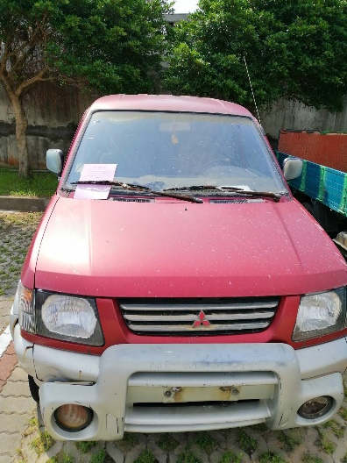 | 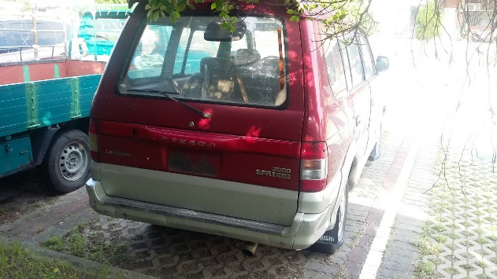
公告時間:(自108年05月31日至108年08月04日)
北竿航空站廢棄車輛造冊

